Keserű Kristóf OO8RQV

https://github.com/keserukristof/Prog2

Első hét:

Polar:
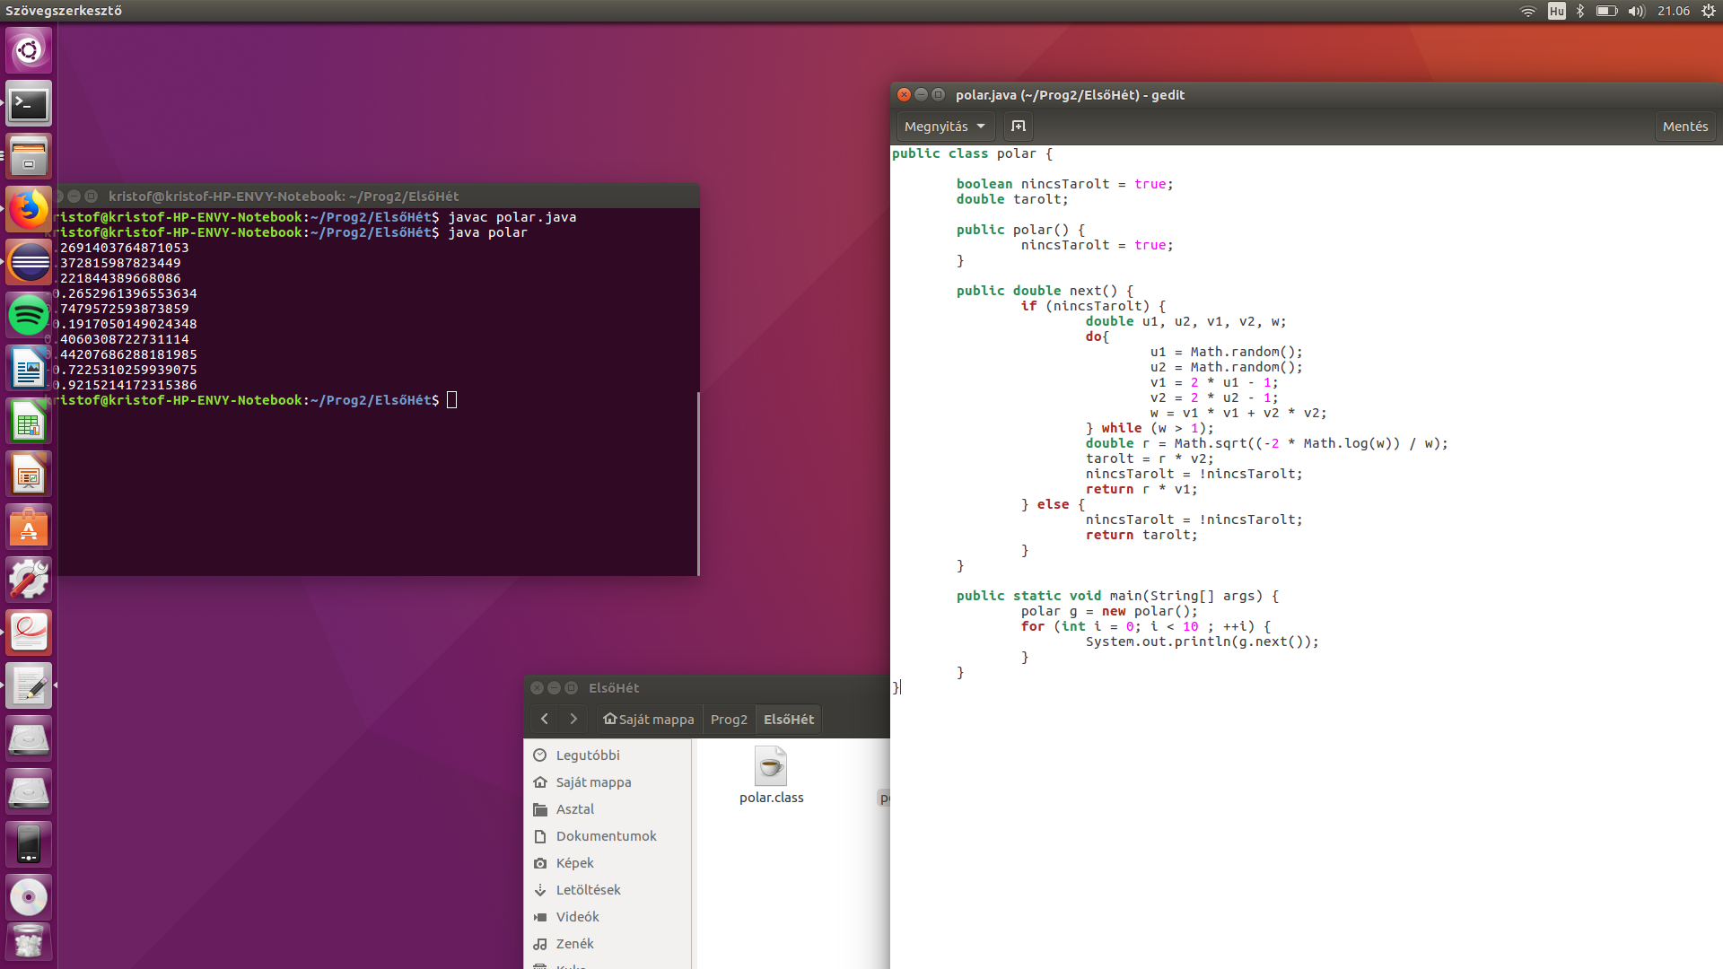

Gagyi:
Végtelen verzió:
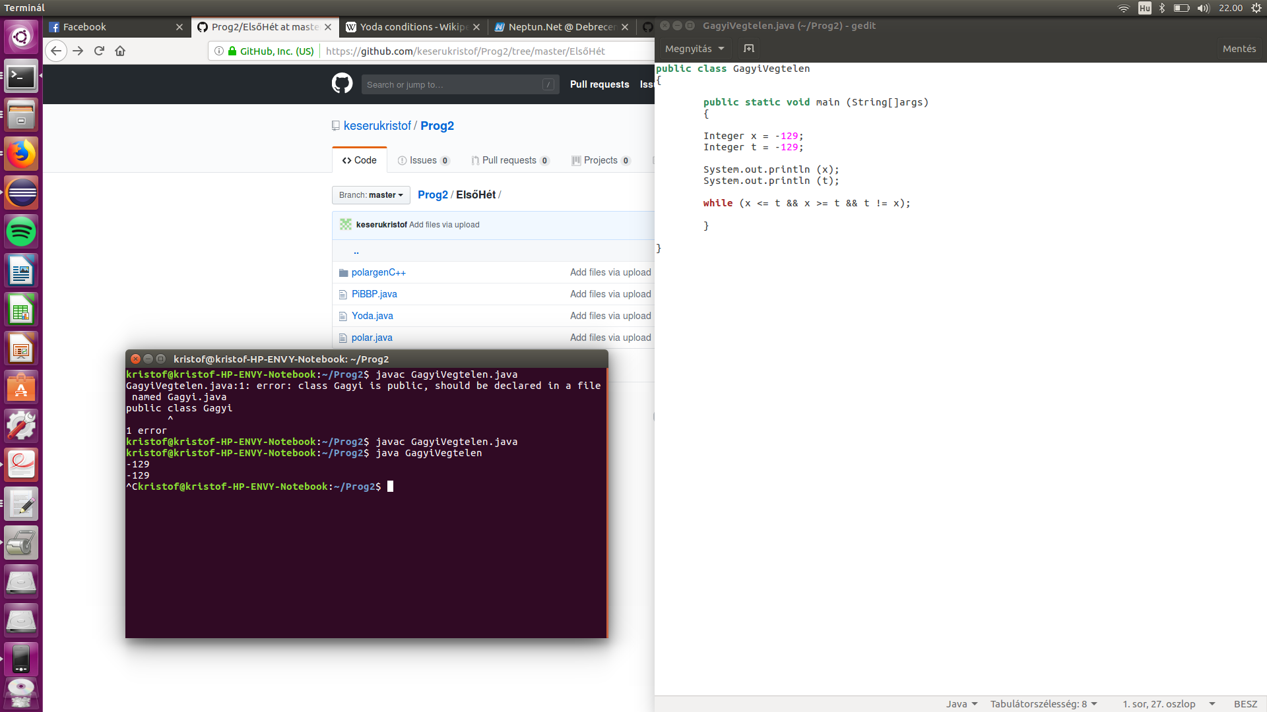

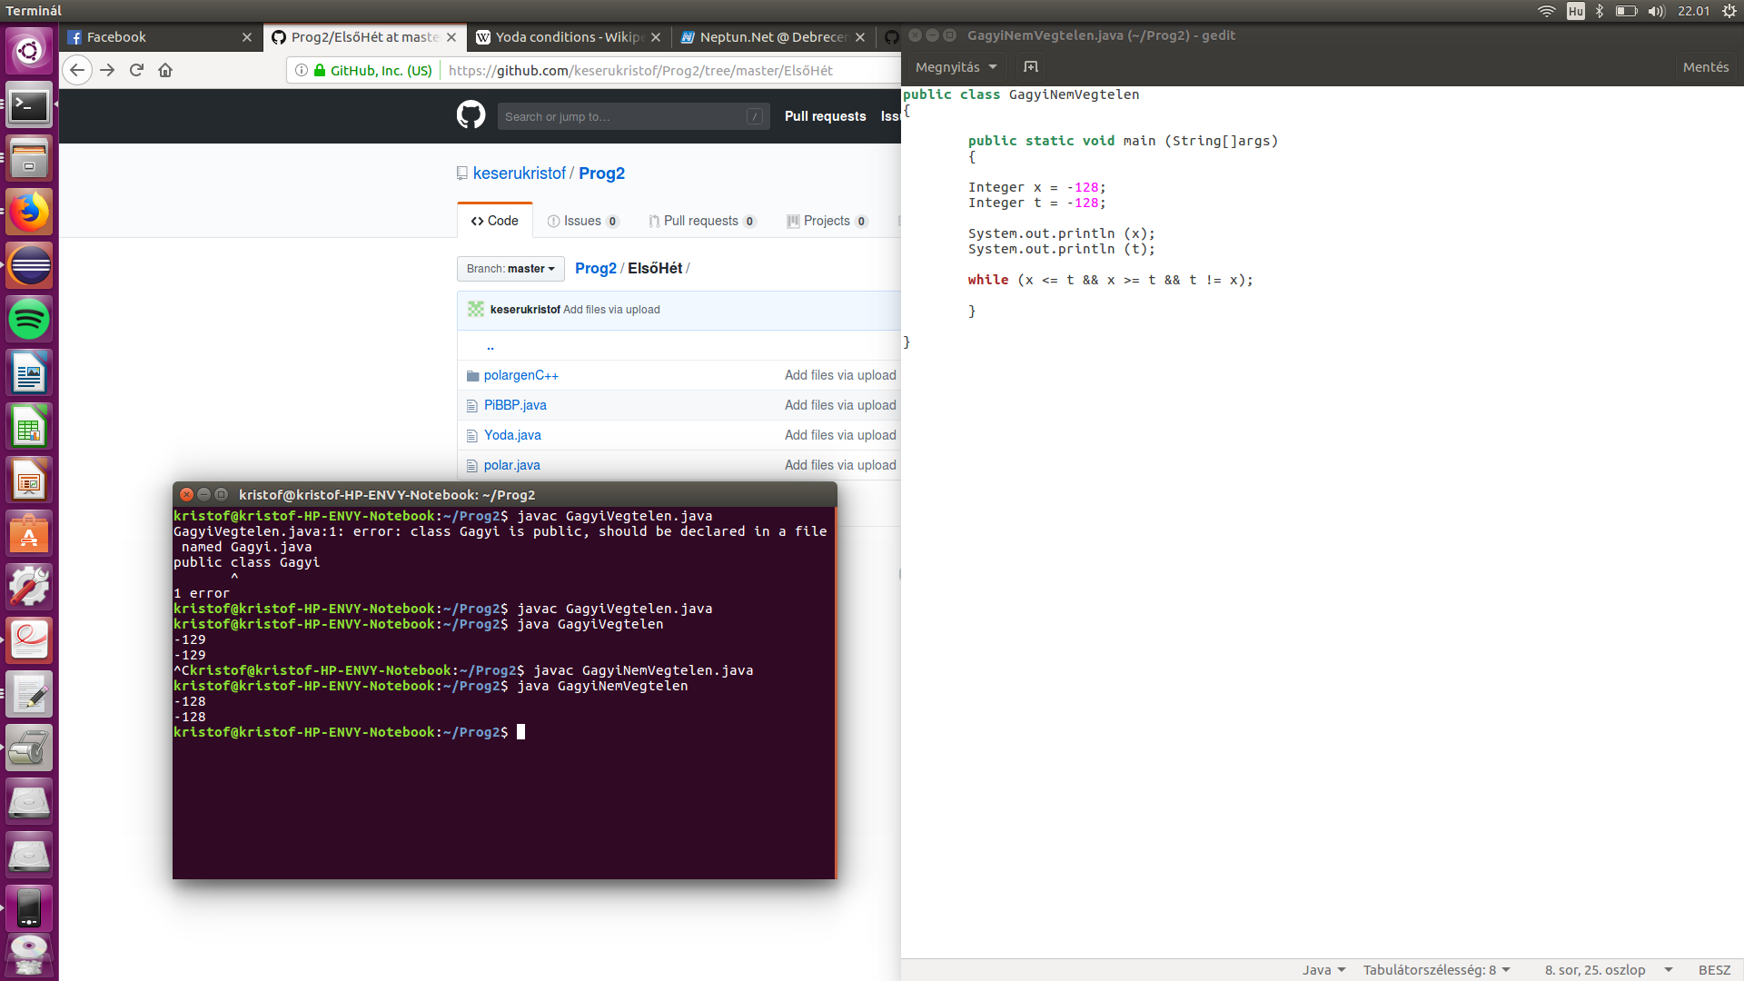
Nem végtelen verzió:

PiBBP:
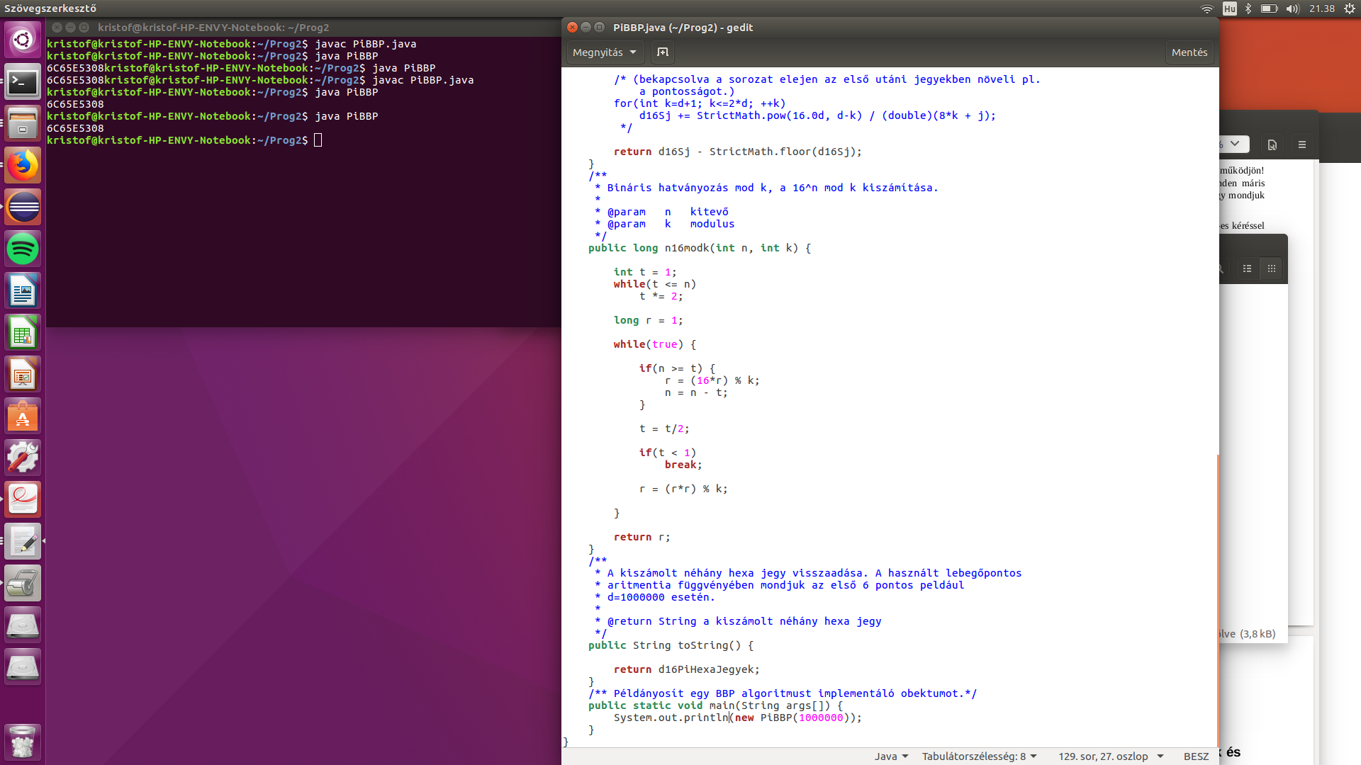

Yoda
